ЗАНЯТИЕ 24-25.
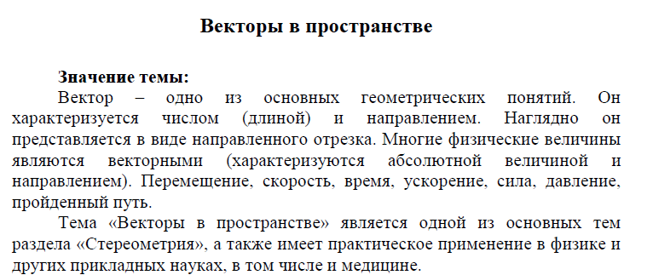
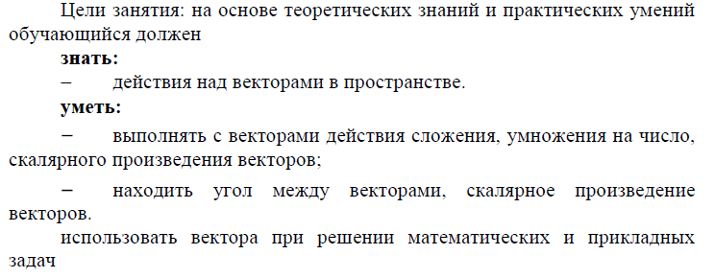
Задание 1. Записать основные определения, теоремы и свойства векторов, их скалярного произведения в тетрадь.
- Учебник «Геометрия 10-11» Погорелов АВ п. 35 стр. 54-57
- Учебное пособие
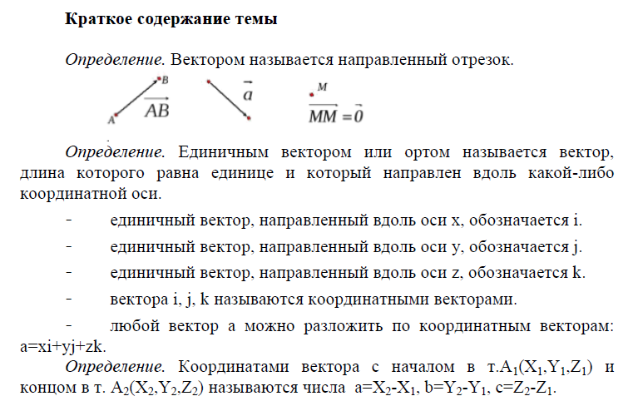
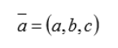
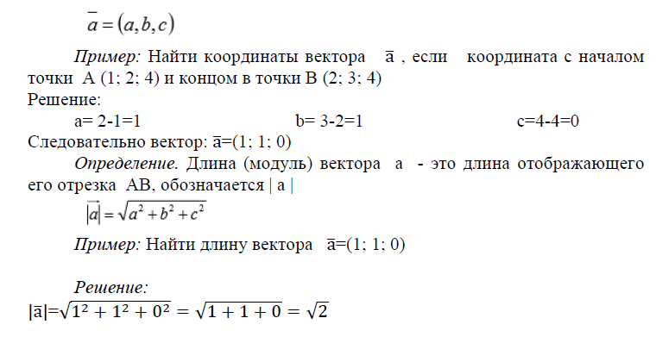
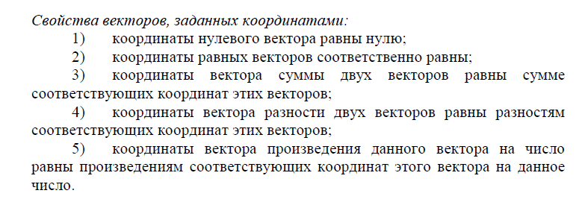
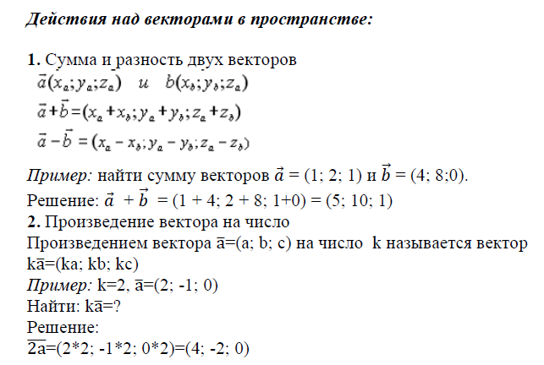
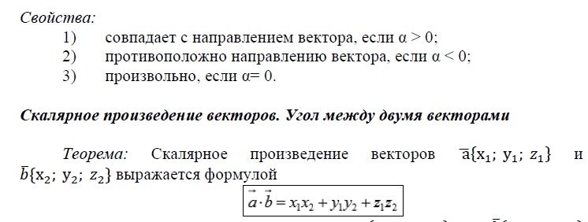
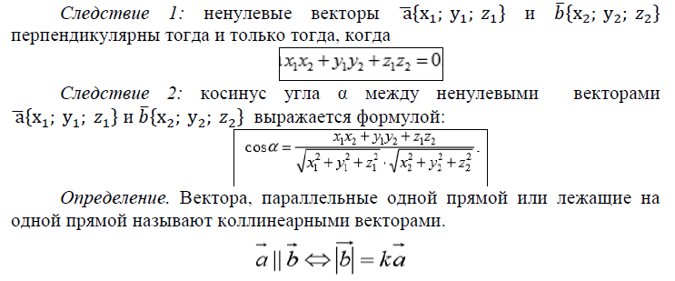
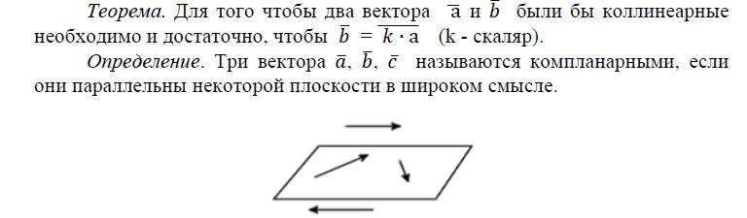
Задание 2. Решить задачи из задания для самостоятельной работы и выслать мне
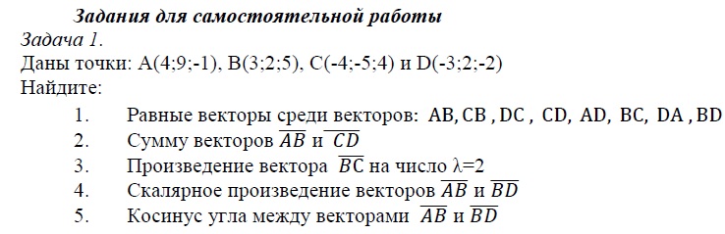
Задание 3. Выполнить тест и прислать ответы мне.
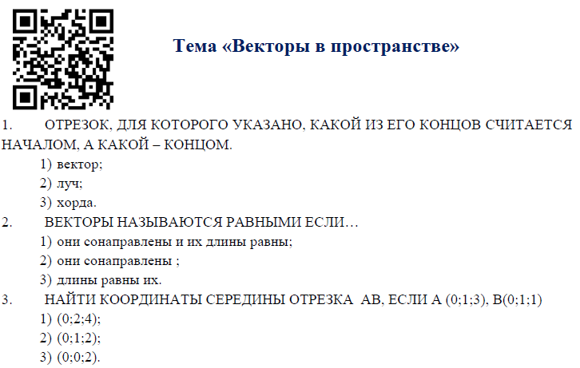
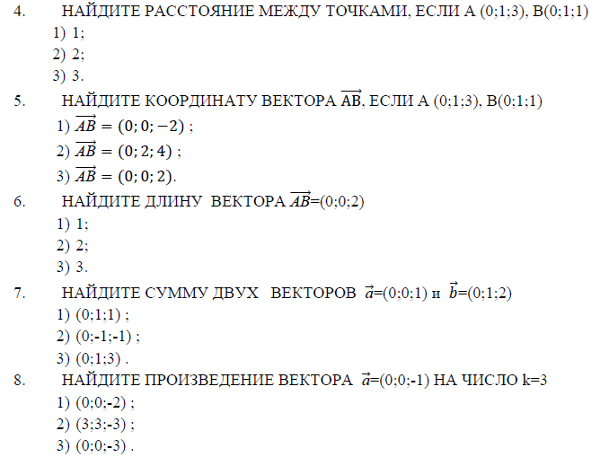
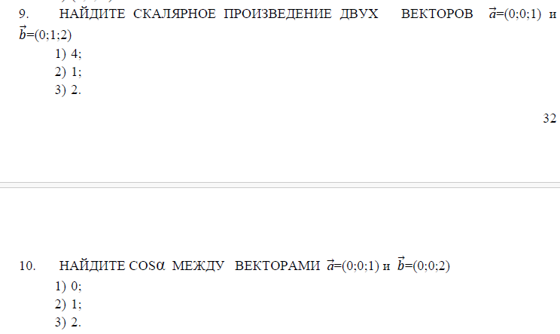
Задание 4. Домашнее задание. Решить в рабочей тетради Задачу 47, задачу 48, задачу 50 на стр. 48-50

